# INOVASI PUPUK KOMPOS ORGANIK DAN PUPUK ORGANIK CAIR DALAM MENDUKUNG BUDIDAYA PADI ORGANIK ROJOLELE BERKELANJUTAN DI DESA GEMPOL KECAMATAN KARANGANOM KABUPATEN KLATEN

# Sunarno 1, Triyono 2, Kurniawan Teguh Martono 3

1Prodi Biologi, Fakultas Matematika dan Ilmu Pengetahuan Alam, Universitas Diponegoro

2Prodi Ilmu Hukum, Fakultas Hukum, Universitas Diponegoro

3ProdiTeknik Komputer, Fakultas Teknik, Universitas Diponegoro

Jl. Prof. H. Soedarto, S. H. Tembalang, Semarang 50275

Email : sunarno@lecturer.undip.ac.id

# Abstrak

*Petani padi rojolele di Desa Gempol memiliki tradisi budidaya pertanian organik sebagai mata pencaharian utama. Desa Gempol memiliki potensi lahan pertanian luas, sistem irigasi yang baik, dan sumberdaya genetik varietas tanaman padi beragam. Berbagai potensi tersebut belum diiringi oleh kemandirian dalam hal produksi pupuk, terbukti produksi pupuk masih rendah, terbatas dan belum diketahui standar kualitasnya. Kondisi tersebut menyebabkan petani kesulitan dalam menekan biaya budidaya, praktik pertanian organik belum efisien dan efektif. Berdasarkan kondisi tersebut diperlukan kegiatan pengabdian dengan tujuan meningkatkan produktivitas, kualitas, dan pelestarian plasma nutfah padi rojolele, yaitu melalui inovasi pupuk ramah lingkungan. Inovasi pupuk kampos yaitu berupa kompos padat dan cair menjadi solusi tepat berdasarkan potensi sumberdaya hayati yang terdapat di lokasi sehingga dapat mendukung pertanian organik berkelanjutan. Kegiatan pengabdian yang dilakukan meliputi pelatihan dan pendampingan proses produksi, analisis kandungan unsur hara makro, dan pendampingan penggunaan pupuk kompos dan organik cair kepada kelompok tani. Hasil dari kegiatan ini adalah pengetahuan kelompok tani Desa Gempol tentang proses produksi dan penggunaan pupuk semakin meningkat, pupuk yang dihasilkan oleh petani dapat mengurangi ketergantungan pembelian pupuk organik kepada pihak lain, mengurangi pencemaran limbah hasil dari sektor peternakan, dan meningkatnya kesadaran produksi pupuk ramah lingkungan yang mendukung budidaya padi rojolele organik yang berkelanjutan.*

***Kata Kunci :*** *Pupuk kompos padat, pertanian organik, padi rojolele, petani, unsur hara*

## PENDAHULUAN

Desa Gempol adalah desa yang memiliki lahan pertanian sangat luas, sebagian lahan pertanian yang ada ditanami dengan padi rojolele dengan sistem budidaya secara organik. Desa ini telah memiliki sistem irigasi yang sangat baik, air tersedia melimpah, dan musim tanaman berlangsung sepanjang tahun. Desa yang terkenal dengan pertanian organik padi rojolele ini terletak di wilayah Kecamatan Karanganom Kabupaten Klaten provinsi Jawa Tengah. Desa ini berbatasan dengan desa Majegan di bagian barat, dengan desa Soropaten di bagian selatan, dengan desa Pondok di bagian timur, dan dengan desa Dalangan di bagian utara.

Desa Gempol memiliki kelompok tani yang berperan secara aktif dalam mengembangkan budidaya pertanian secara organik, yaitu Kelompok Tani Dewi Ratih I, Kelompok Tani Dewi Ratih II, Kelompok Tani Sri Mulih, dan Gapoktan (Sunarno *et al*., 2023). Desa ini memiliki kelompok tani yang berpengalaman dalam menerapkan sistem pertanian organik dengan varietas padi rojolele dengan kapasitas dukung lahan yang luas, kekayaaan sumber plasma nutfah tanaman padi rojolele, dan teknologi pertanian organik (Kristanti dkk., 2014). Kelompok tani tersebut mempunyai peran penting dalam pelaksanaan budidaya padi rojolele secara organik, mulai dari penyiapan lahan, pengairan, pengolahan tanah, penyiapan benih, penanaman bibit, budidaya, penanganan hama dan penyakit berbasis ramah lingkungan, pemanenan, penanganan pasca panen, pengeringan, penyimpanan, proses produksi beras, pengemasan sampai dengan pemasaran. Usaha untuk meningkatkan produksi dan kualitas produk terus dilakukan dalam rangka menghasilkan dan menyediakan beras organik rojolele sesuai dengan kebutuhan masyarakat, yaitu produk beras yang aman dan sehat. Salah satu usaha yang sudah dilakukan adalah melalui pembuatan pupuk. Kegiatan ini dalam pelaksanaannya masih mengalami beberapa permasalahan, antara lain pengetahuan kelompok tani tentang bahan baku pupuk masih terbatas, proses produksi belum efisien, varian pupuk masih terbatas, dan belum diketahuinya kandungan unsur hara makro di dalam pupuk yang diproduksi.

Berdasarkan potensi dan permasalahan tersebut dilakukan pengabdian masyarakat dengan melibatkan peran aktif kelompok tani yang ada di desa Gempol. Pembuatan pupuk yang masih sederhana dengan varian produk yang terbatas, kemasan seadanya, dan belum diketahuinya kandungan unsur hara makro akan ditingkatkan melalui pelatihan proses produksi pupuk kompos padat (pupuk kompos organik) dan pupuk organik cair. Irsyad & Kastono (2019) menyatakan, pupuk organik mempunyai peran penting dalam memperbaiki sifat fisika, kimia, dan biologi tanah. Penggunaan bahan-bahan organik akan menyehatkan tanah, menurunkan tingkat polusi, dan limbah berbahaya sehingga tanah terlindung dari proses degradasi. Pupuk organik umumnya memiliki dua bentuk, yaitu pupuk organik berbentuk padat dan pupuk organik berbentuk cair. Pupuk organik memiliki beberapa keunggulan, antara lain mampu meningkatkan hasil tanaman, baik secara kualitas atau kuantitas, memperbaiki sifat-sifat tanah, dan mengefisienkan serapan hara oleh tanaman.

Bahan produksi pupuk yang akan digunakan di lokasi pengabdian dengan menggunakan limbah peternakan yang ada di desa Gempol yaitu dari kotoran sapi. Pelatihan ini akan ditindaklanjuti dengan proses analisis kandungan unsur hara makro dan proses pengemasan. Hasil dari pelatihan ini diharapkan dapat ditindaklanjuti oleh kelompok tani dengan memproduksi pupuk secara berkelanjutan sehingga dapat menekan biaya budidaya padi organik. Produksi pupuk yang berkelanjutan akan dapat meningkatkan kesuburan tanah, meningkatkan produktivitas dan kualitas padi rojolele sehingga akan dihasilkan beras yang aman dan sehat bagi konsumen dengan harga jual yang terjangkau (Henny, 2012). Berdasarkan hal tersebut, produk pertanian organik seperti beras rojolele akan dapat dinikmati oleh masyarakat luas dan penilaian masyarakat tentang harga beras organik yang mahal secara bertahap akan hilang. Hal ini sesuai dengan renstra UNDIP 2020-2024 bidang unggulan Keamanan dan Ketahanan Pangan Secara Berkelanjutan serta Ketersediaan Energi dan Air Secara Berkelanjutan (LPPM Undip, 2020). Pertanian organik dengan produk beras organik merupakan pendekatan konservasi dan ekologi berbasis potensi lingkungan dalam mendukung pertumbuhan ekonomi hijau yang melibatkan peran aktif masyarakat dalam pengelolaan keanekaragaman sumberdaya hayati (Kariada dkk., 2022; Rahayuningsih dkk., 2018).

**2. METODE PENGABDIAN**

Pengabdian masyarakat ini dilakukan di Desa Gempol Kecamatan Karanganom Kabupaten Klaten melalui beberapa tahap, antara lain perencanaan, pelaksanaan, dan evaluasi yang dilaksanakan dari bulan Agustus sampai November 2023. Tahap perencanaan merupakan proses awal sebelum pelaksanaan program kegiatan dengan melakukan survei mitra, yaitu kelompok tani tentang potensi dan masalah. Kegiatan ini dilakukan melalui diskusi dan pengamatan di lokasi mitra tentang potensi dan permasalahanyang dihadapi oleh Kelompok Tani Dewi Ratih I, Kelompok Tani Dewi Ratih II, Kelompok Tani Sri Mulih, dan Gapoktan. Tahap berikutnya adalah identifikasi dan analisis dalam menentukan prioritas kegiatan mengacu pada potensi, masalah, dan kebutuhan mitra.

Tahap perencanaan kemudian dilanjutkan dengan tahap pelaksanaan. Tahap ini tim pengabdian masyarakat bersama dengan pendamping dan mahasiswa merealisasikan berbagai macam program kerja, yang meliputi pelatihan produksi pupuk kompos padat dan pupuk organik cair yang diawali dengan koordinasi dengan kepala dan perangkat desa, sosialisasi, koordinasi antara peternak dengan kelompok tani, pelatihan tentang pengenalan bahan dan teknologi yang digunakan dalam proses produksi, dilanjutkan pendampingan kepada kelompok tani tentang proses produksi kedua jenis produk pupuk tersebut.

Tim pengabdian masyarakat selanjutnya melaksanakan tahap terakhir dari kegiatan pengabadian, yaitu melakukan evaluasi kepada mitra dan masyarakat yang terkait dengan program-program pengabdian. Evaluasi dilakukan dengan memberi pertanyaan dalam bentuk kuis kepada mitra, yaitu anggota kelompok tani, peternak, dan masyarakat petani. Kegiatan evaluasi bertujuan untuk mendapatkan informasi mendasar dan menyeluruh dari mitra dan masyarakat tentang materi yang disampaikan dalam pelatihan dan ketrampilan yang diperoleh. Kegiatan ini dinyatakan berhasil jika peserta dalam program pengabdian ini berperan aktif dan mampu bertanya atau menjawab pertanyaan yang diberikan, terutama yang berkaitan dengan proses produksi pupuk kompos padat dan pupuk organik cair, bahan yang digunakan untuk produksi pupuk, formulasi pupuk, dan kriteria penentuan kualitas produk.

**3. HASIL DAN PEMBAHASAN**

**3.1. Pelatihan Produksi Pupuk Kompos Organik**

Pelatihan produksi pupuk kompos organik yang dilaksanakan kepada mitra berupa edukasi, berlatih membuat pupuk dengan menyiapkan bahan, membuat formulasi, menggunakan teknologi tepat guna dalam proses produksi, melakukan pengemasan, membuat stiker dan penempelan stiker pada kemasan, dan prosedur penggunaan pupuk. Kegiatan ini dilakukan dengan mengundang mitra dan masyarakat di Desa Gempol, bertujuan menggali potensi tentang sumberdaya hayati dan limbah dari sektor peternakan yang dapat digunakan sebagai bahan baku dalam pembuatan pupuk. Beberapa warga masyarakat dan kelompok tani di desa Gempol memiliki kandang sapi yang menghasilkan kotoran. Seekor sapi mampu menghasilkan kotoran padat dan cair sebanyak 4 kg per hari. Kotoran yang baru dihasilkan oleh sapi tidak dapat langsung digunakan sebagai pupuk, tetapi harus mengalami proses pengomposan terlebih dahulu. Pengomposan kotoran sapi menjadi pupuk organik memiliki beberapa keuntungan, antara lain menjamin ketersediaan humus dan unsur hara ke dalam tanah yang bermanfaat untuk menunjang pertumbuhan tanaman, struktur bahan organik yang halus memiliki daya mengikat air yang besar. Kegiatan pengabdian masyarakat ini dilaksanakan dengan materi tentang latar belakang perlunya diproduksi pupuk, proses produksi, analisis unsur hara makro dalam pupuk, dan cara penggunaan pupuk dalam budidaya padi organik rojolele.

Bahan yang digunakan dalam pembuatan pupuk kompos organik adalah, kotoran sapi, urin, sekam, serbuk gergaji, dan kapur. Alat yang digunakan adalah skop, cangkul, plastik penutup, karung plastik, timbangan, saringan, dan kemasan pupuk. Proses produksi pupuk dilakukan melalui tahapan yang diawali dengan pengambilan dan penyiapan kotoran atau feses sapi yang telah bercampur dengan urin dari kandang sapi milik kelompok tani di desa Gempol. Feses yang telah bercampur dengan urin diambil dari dalam kandang, yaitu di bagian dasar kandang yang memiliki ketebalan 25-30 cm. Pengambilan atau pemanenan feses dilakukan sesuai dengan tujuan pembuatan pupuk, dapat digunakan untuk pupuk kompos curah, pupuk kompos butiran, pupuk kompos blok, atau bokhasi.

Produksi pupuk kompos curah dilakukan dengan cara mengambil feses dari kandang sapi, kemudian diangin-anginkan di dalam kandang atau di tempat teduh selama kurang lebih 2 bulan. Feses sapi yang sudah dingin selanjutnya dihancurkan dan diayak dengan ukuran 0,5 x 0,5 cm, kemudian dikemas dalam karung atau plastik. Produksi pupuk kompos blok dilakukan dengan cara mengambil feses sapi yang masih basah atau baru dipanen dari dalam kandang, kemudian dicetak dengan menggunakan alat pres manual sederhana atau menggunakan alat pres batako dengan ukuran panjang x lebar x tinggi = (20 x 10 x 6) cm3. Produksi pupuk kompos butiran dilakukan dengan menyiapkan bahan berupa pupuk kompos curah, tepung tapioka sebanyak 3-5% dari berat kering pupuk kompos, air sebanyak 8-10% dari berat kering kompos, bahan pewarna, dan mesin granul atau pembentuk butiran. Prosedur kerja produksi pupuk ini diawali dengan mencampur tepung tapioka dengan bahan pewarna, kemudian ditaburkan ke dalam wadah pada mesin butiran. Pupuk kompos curah yang telah dihaluskan ditempatkan di atas lapisan tepung tapioka. Air kemudian disemprotkan melalu saluran yang telah disiapkan pada mesin pembentuk granul atau butiran. Mesin dihidupkan dengan gerak memutar sehingga akan terbentuk bulatan-bulatan atau granul. Granul yang sudah terbentuk kemudian dimasukkan ke dalam karung atau plastik kemasan.

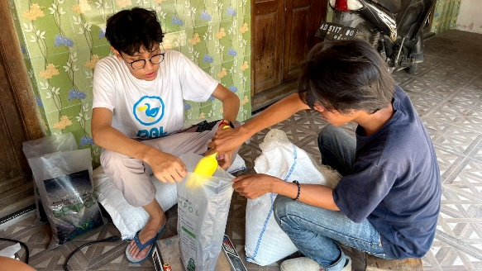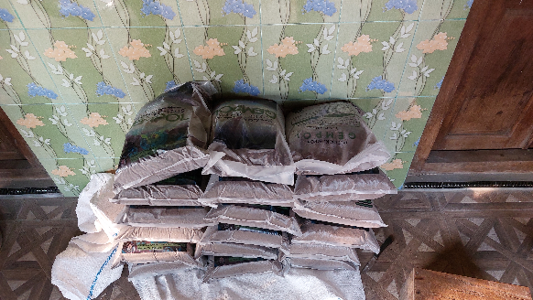

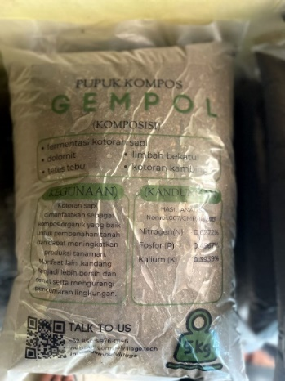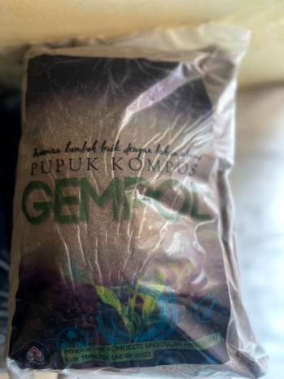

Gambar 01. Aktivitas pengemasan dan kemasan pupuk organik kompos bokhasi

Produksi pupuk kompos bokhasi dilakukan dengan cara menyiapkan kotoran sapi yang telah ditiriskan. Disiapkan juga sekam dan abu sekam, masing-masing sebanyak 10% dari berat kotoran sapi, serta dedak padi sebanyak 5% dari berat kotoran sapi. Campuran berbagai bahan ini kemudian ditambah dengan tetes tebudan air dengan rasio 2:1000 atau 1 cc tetes tebu dengan 1 liter air atau 6 sendok makan gula pasir dengan 1 liter air. Aktivitas pengemasan pupuk kompos organik bokhasi ditunjukkan pada Gambar 01.

Produksi pupuk kompos bokhasi diawali dengan mencampur kotoran sapi dengan sekam dan abu sekam, kemudian dengan dedak padi sesuai takaran, selanjutnya diaduk sampai merata membentuk adonan yang memiliki kadar air kurang lebih 40%. Semua bahan yang telah tercampur secara homogen di dalam wadah, kemudian ditutup dengan kain penutup atau karung goni, tertutup secara rapat. Kondisi anaerob di dalam wadah, memungkinkan proses fermentasi akan terjadi lebih cepat yang ditandai dengan temperatur bokhasi berkisar antara 35-400C. Apabila temperatur telah mencapai 500C, maka perlu dilakukan pembalikkan bokhasi agar temperaturnya menjadi menurun. Fermentasi sampai terbentuk bokhasi memerlukan waktu 4-5 hari.

Hasil pengabdian masyarakat ini adalah pupuk kompos organik. Berdasarkan analisis kandungan unsur hara makro di Laboratorium Chem-Mix Pratama Bantul Daerah Istimewa Yogyakarta, pupuk kompos organik jenis bokhasi yang diproduksi memiliki kandungan N berkisar antara 0,6147 – 0,6272%, untuk unsur hara makro P dan K, masing-masing berkisar antara 0,4934 – 0,4967% dan 0,3283 – 0,3939% (Tabel 1). Berdasarkan kandungan unsur hara makro tersebut, pupuk hasil produksi telah memenuhi standar unsur hara yang telah ditetapkan oleh kementerian pertanian dan dapat digunakan sebagai pupuk pada tanaman, terutama pada padi rojolele. Analisis kandungan unsur hara makro ditunjukkan pada Tabel 2.

Tabel 1. Kandungan unsur hara makro pada pupuk kompos organik

|  |  |  |  |  |  |  |
| --- | --- | --- | --- | --- | --- | --- |
| Kode | N (%) | | P (%) | | K (%) | |
| Ulangan 1 | Ulangan 2 | Ulangan 1 | Ulangan 2 | Ulangan 1 | Ulangan 2 |
|  | 0,6272 | 0,6147 | 0,4934 | 0,4967 | 0,3283 | 0,3939 |

Pupuk kompos organik hasil dari pengabdian masyarakat ini diaplikasikan dalam budidaya padi organik di desa Gempol. Pupuk kompos organik memiliki beberapa manfaat penting, antara lain memperbaiki struktur tanah dengan meningkatkan kandungan bahan organik tanah, meningkatkan kemampuan tanah untuk mempertahankan kandungan air di dalam tanah. Jenis pupuk ini juga dapat meningkatkan aktivitas mikroba tanah yang bermanfaat untuk mendukung pertumbuhan tanaman, membantu tanaman secara efektif menyerap unsur hara dari dalam tanah, dan meningkatkan kekebalan tanaman terhadap hama dan penyakit. Padi rojolele yang dipupuk dengan pupuk kompos organik memiliki kualitas yang lebih baik dibanding padi rojolele yang diberi pupuk kimia, seperti hasil panen lebih tahan disimpan, lebih berbobot, lebih segar, dan lebih enak atau pulen ketika dikonsumsi.

**3.2. Proses Produksi Pupuk Organik Cair**

Edukasi dan pendampingan kepada mitra di desa Gempol selain pembuatan pupuk organik padat , juga dilakukan pembuatan pupuk organik cair, yaitu berupa pupuk cair Urinsa (urin sapi) dan *plant growth promoting Rhizobacteria* (PGPR). Prosedur produksi pupuk organik cair Urinsa dan PGPR ditunjukkan pada Gambar 02 dan 03.



Gambar 02. Prosedur proses produksi pupuk organik cair berbahan urin sapi (URINSA)

Pupuk organik cair URINSA dibuat dengan menggunakan bahan, antara lain urin sapi, air bekas cucian beras yang pertama, kapur dolomit, dan air (Gambar 03). Peralatan yang digunakan adalah jirigen, ember plastik, botol plastik, dan pengaduk. Pembuatan pupuk URINSA diawali dengan mencampur berbagai bahan tersebut ke dalam ember plastik dengan komposisi 23,10 liter urin sapi, air bekas cucian beras 1,5 liter, dan kapur dolomit 0,4 kg dan air hingga diperoleh volume 25 liter. Semua bahan yang telur tercampur kemudian diaduk sampai homogen atau tercampur secara merata. Larutan yang akan diproses menjadi pupuk organik cair kemudian dimasukkan ke dalam jerigen dengan kapasitas volume yang sama, jerigen kemudian ditutup sangat rapat dan ditempatkan pada tempat yang sejuk dan tidak terpapar oleh sinar matahari, dibiarkan selama 7-8 hari. Setiap hari di waktu pagi hari, tutup jerigen dibuka sesaat dengan tujuan untuk membuang gas yang terakumulasi di dalam jerigen tersebut. Fermentasi dinyatakan berhasil apabila pada hari ke-7 atau ke-8 ketika tutup jerigen dibuka tidak tercium aroma urin sapi. Aplikasi pupuk URINSA dilakukan dengan mencampur dengan air pada perbandingan 10 ml pupuk URINSA dengan 1 liter air, diaduk secara merata dan baru dapat digunakan. Jenis pupuk ini bermanfaat untuk merangsang pertumbuhan akar tanaman dan juga meningkatkan kemampuan fotosintesis pada daun. Dapat diaplikasikan untuk pertumbuhan dan meningkatkan fotosintesis padi rojolele.



Gambar 03. Prosedur proses produksi pupuk *plant growth promoting Rhizobacteria* (PGPR)

Pupuk organik cair PGPR dibuat dengan menggunakan bahan, yang meliputi akar bambu, terasi, air gula, air beras, dan kapur sirih (Gambar 03). Peralatan yang digunakan, antara lain kompor, wadah plastik, toples, saringan, gunting, dan jerigen. Prosedur pembuatan pupuk cair PGPR mengacu pada hasil penelitian Hamdayanty *et al*. (2022), Alfajri & Firmansyah (2022) dengan beberapa modifikasi. Pembuatan jenis pupuk ini diawali dengan pembuatan mikroorganisme lokal dari akar bambu (MOL akar bambu). Prosedur pembuatan MOL dari akar bambu diawali dengan cara merendam akar bambu sebanyak 200 g ke dalam air matang 1 liter dalam kondisi dingin, kemudian ditambahkan gula sebanyak 3 sendok makan, selanjutnya didiamkan selama 2-3 hari. Larutan yang berisi MOL ini berfungsi sebagai induk atau biang pupuk organik cair. Larutan tersebut kemudian direbus sampai mendidih selama 20 menit, didiamkan sampai menjadi dingin. Larutan berisi MOL yang telah dingin selanjutnya dimasukkan ke dalam jerigen dan ditutup rapat. Tutup jerigen dibuka sebentar setiap hari, kemudian jerigen dikocok-kocok. Mikroorganisme lokal dari akar bambu yang telah berumur 15 hari siap digunakan.

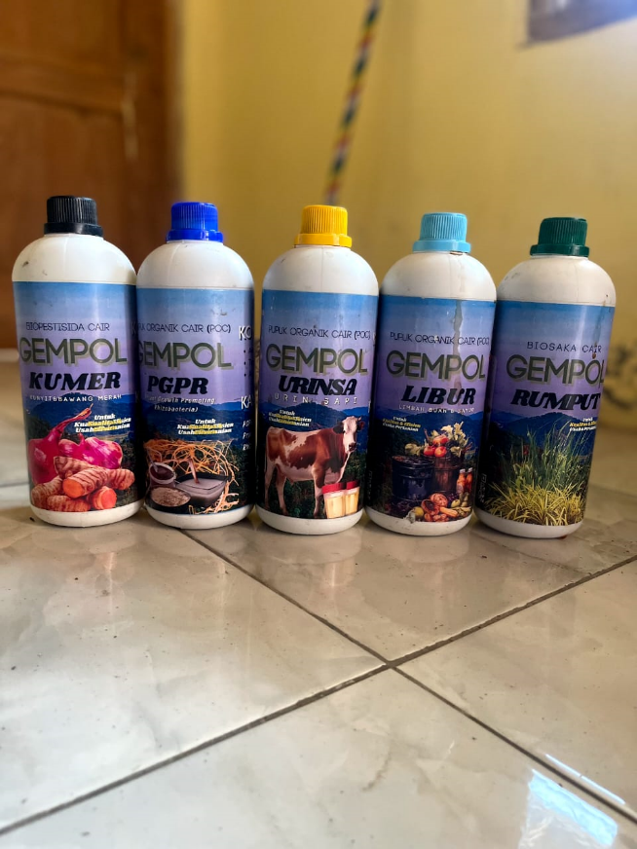

Gambar 04. Produk pupuk organik cair URINSA dan PGPR

Pembuatan pupuk cair PGPR dilakukan dengan mencampurkan bahan-bahan yang berfungsi sebagai media tumbuh bakteri, meliputi gula sebanyak 200 g yang berfungsi sebagai sumber glukosa, terasi alami sebanyak 100 g yang berfungsi sebagai nutrisi kaya protein untuk pertumbuhan bakteri, air cucian beras sebanyak 1 liter sebagai sumber karbohidrat, dan kapur sirih satu sendok makan yang berfungsi untuk menetralkan pH. Bahan-bahan tersebut dimasak sampai mendidik, kemudian didinginkan, kemudian dicampur dengan induk atau biang MOL akar bambu. Bahan yang telah bercampur dengan MOL akar bambu kemudian dimasukkan ke dalam air matang yang telah dingin sebanyak 16-17 liter di dalam jerigen, dan difermentasi secara anaerob selama 14 hari. Produk PGPR akan menimbulkan aroma khas, dapat dipanen, dipindahkan ke dalam botol-botol berukuran kecil (Gambar 04) dan siap diaplikasikan untuk pupuk cair pada tanaman padi rojolele. Jenis pupuk cair PGPR ini bermanfaat untuk meningkatkan kandungan bahan-bahan organik di dalam tanah, mampu menyediakan unsur hara bagi tanaman padi rojolele, meningkatkan daya tahan tanaman padi rojolele dari kekeringan, meningkatkan pembentukan klorofil daun sehingga meningkatkan kemampuan tanaman padi untuk berfotosintesis, meningkatkan vigor tanaman sehingga tanaman tumbuh kokoh dan kuat serta merangsang pembentukan rumpun padi, bulir dan malai. Pupuk cair plant growth promoting rhizobacteria (PGPR) bersifat memacu pertumbuhan tanaman, termasuk padi rojolele. Bakteri ini tumbuh berkoloni di sekitar perakaran dan bersifat menguntungkan bagi tanaman. Peran PGPR adalah menekan perkembangan penyakit (bioprotectant), menghasilkan hormon pertumbuhan atau fitohormon (biostimulant), meningkatkan ketersediaan makanan atau nutrisi bagi tanaman (biofertilizer). Herliyana *et al*. (2012) menyatakan, pupuk organik cair memiliki kemampuan meningkatkan pertumbuhan dan produksi tanaman serta meningkatkan ketahanan tanaman atau mencegah tanaman dari hama dan penyakit.

**3.3. Edukasi Manfaat Pupuk Kompos Organik Padat dan Pupuk Organik Cair**

## Pupuk organik padat dan pupuk organik cair adalah pupuk yang dihasilkan dari pengolahan limbah hewan ternak, limbah pertanian dengan penambahan beberapa bahan tambahan yang berfungsi sebagai penyedia energi atau karbohidrat, penyediaan protein yang mendukung kehidupan mikroorganisme, mempertahankan kondisi pH, dan menyediakan kebutuhan mineral. Pupuk organik berupa kompos padat dapat dimanfaatkan oleh petani rojolele di Desa Gempol untuk meningkatkan kesuburan lahan pertanian organik. Jenis pupuk ini dapat diberikan dengan cara ditebarkan secara merata di permukaan tanah dengan dosis sesuai dengan jenis atau varietas tanaman. Untuk hamparan tanaman padi, seperti padi rojolele, jenis pupuk ini diberikan sebanyak 10 ton/ha setiap 6 bulan. Pemakaian pupuk kompos organik berdasarkan umur tanaman adalah 500 g/tanaman pada umur 1-3 bulan, 1.000 g/tanaman pada umur tanaman 4-9 bulan. Penggunaan pupuk kompos organik pada lahan pertanian organik padi rojolele terbukti dapat meningkatkan kesuburan tanah, dapat meningkatkan pertumbuhan tanaman padi, pembentukan jumlah rumpun padi yang banyak, juga dapat meningkatkan produktivitas dan kualitas padi rojolele di desa Gempol Kecamatan Karanganom, Kabupaten Klaten.

## Pupuk organik cair yang diproduksi dalam pengabdian masyarakat PKUM ini adalah pupuk cair URINSA dan PGPR. Pupuk cair URINSA adalah pupuk cair yang baik sebagai sumber hara tanaman. Pupuk cair jenis ini merupakan sumber unsur hara N, P, dan K, masing-masing dengan persentase 1%, 0,5%, dan 1,5%. Jenis pupuk ini memiliki beberapa keunggulan, antara lain memiliki kandungan nitrogen 1,5-2 kali lebih banyak dibanding kandungan nitrogen dalam pupuk kompos organik padat. Pupuk organik cair mengandung unsur-unsur hara yang dibutuhkan untuk pertumbuhan, perkembangan, kesehatan tanaman, dan sifat kimia tanah. Unsur N digunakan digunakan untuk pertumbuhan anakan padi, batang, dan daun. Fosfor digunakan untuk merangsang pertumbuhan akar, malai, bulir, dan biji padi. Unsur K berfungsi untuk meningkatkan ketahanan tanaman terhadap serangan hama dan penyakit. Produksi pupuk organik cair oleh petani di Desa gempol sebagai bagian dari upaya pemanfaatan sumberdaya hayati dalam menunjang peningkatan produktivitas dan kualitas padi rojolele yang dibudidayakan oleh kelompok tani di Desa Gempol.

## Edukasi dan pemberdayaan kelompok tani dan masyarakat petani di Desa Gempol Kecamatan Karanganom dapat meningkatkan wawasan, pengetahuan dan ketrampilan tentang pembuatan pupuk organik, baik dalam bentuk kompos padat atau pupuk organik cair. Ketrampilan dalam pembuatan pupuk organik berbasis pemanfaatan sumberdaya hayati lokal dan pemroses limbah pertanian sangat penting dalam menunjang keberlanjutan pertanian organik, khususnya budidaya padi organik rojolele di lokasi pengabdian masyarakat ini. Pengetahuan, ketrampilan, dan produksi tentang pupuk organik yang telah diperoleh dapat dikembangkan lagi kepada kelompok tani di wilayah kecamatan Karanganom dalam rangka mewujudkan kemandirian pupuk sehingga dapat menekan biaya budidaya padi organik, terutama rojolele.

## 4. KESIMPULAN

## Mitra pengabdian masyarakat Penguatan Komiditi Unggulan Masyarakat di Desa Gempol memiliki kepedulian yang tinggi dan berpartisipasi secara aktif dalam proses produksi pupuk kompos organik dan pupuk organik cair sebagai upaya meningkatkan kesuburan tanam dalam menunjang peningkatan produktivitas dan kualitas padi rojolele. Edukasi dan pemberdayaan tentang proses produksi pupuk, pengemasan dan pemanfaatan pupuk berhasil meningkatkan kesadaran mitra tentang pentingnya produksi pupuk yang ramah lingkungan berbasis bahan hayati lokal dan pengolahan limbah pertanian. Pemberdayaan dalam proses produksi pupuk telah ditindaklanjuti oleh mitra dengan membagikan pengetahuan dan ketrampilan yang diperoleh kepada kelompok tani lain dan masyarakat petani sebagai komitmen dalam mewujudkan Gempol sebagai desa pertanian organik dengan produksi unggulan padi dan beras rojolele.

## UCAPAN TERIMAKASIH

## Tim Pengabdian Masyarakat mengucapkan terima kasih kepada Universitas Diponegoro melalui Lembaga Penelitian dan Pengabdian Kepada Masyarakat (LPPM) atas dana yang diberikan, yaitu skema Penguatan Komoditi Unggulan Masyarakat (PKUM) dengan biaya selain APBN Undip TA 2023 dengan surat penugasan No. 570-17/UN7.D2/PM/IV/2023. Terima kasih atas pendanaan tersebut sehingga kegiatan pengabdian masyarakat ini dapat terlaksana sesuai jadwal yang ditetapkan dan menghasilkan luaran yang dapat dipublikasikan. Terimakasih kami sampaikan kepada Pemerintah Daerah Kabupaten Klaten, Kecamatan Karanganom, Desa Gempol serta mahasiswa dan masyarakat yang turut berpartisipasi dalam kegiatan pengabdian PKUM ini.

## DAFTAR PUSTAKA

## Alfajri, F., & Firmansyah, A.P. (2022). Pembuatan Plants Growth Promoting Rhizobacteria (PGPR) dari Akar Bambu (*Bambussa* spp.). *Prosiding Seminar Nasional Pengabdian KKN-MAS*, 1: 202-205.

## Hamdayanty, Asman, Sari, K.W., & Attahira, S.S. (2022). Pengaruh Pemberian *Plant Growth Promoting Rhizobacteria* (Pgpr) Asal Akar Tanaman Bambu Terhadap Pertumbuhan Kecambah Padi. *Jurnal Ecosolum*, 11(1): 2252-7923.

## Henny, M. (2012). Pengembangan Petani Organik di Indonesia. *Forum Penelitian Agro Ekonomi*, 30(2): 91-108.

Herliyana, E.N., Achmad., & Putra, A. (2012). Pengaruh Pupuk Organik Cair terhadap Pertumbuhan Bibit Jabon (*Anthocephalus cadamba* miq.) dan Ketahanannya terhadap Penyakit. Jurnal Silvikultur Tropika, 3(3): 168-173.

Irsyad, Y.M.M., & Kastono, D. (2019). Pengaruh Macam Pupuk Organik Cair dan Dosis Pupuk Anorganik terhadap Pertumbuhan dan Hasil Jagung (*Zea mays* L.). Vegetalika, 8(4): 263-275.

Kariada, N., Rahayuningsih, M., Nugrahaningsih, Habibah, N. A., Marianti, A., Irsadi, A., Alimah, S., Saputra, D. D., & Nur, W. A. B. (2022). *Pengembangan Greentechnopark (GTP) Unnes Berbasis Konservasi, Inovasi, dan Kearifan Lokal*. Universitas Negeri Semarang, Semarang

## Kristanti, P., Andalas, P., & Respati, A. (2014). Pengelolaan Organisasi, Pemasaran, Keuangan dan Akuntansi Kelompok Tani Organik Studi Kasus pada Kelompok Tani Organik Manunggal Lestari di Klaten. *Jurnal Riset Akuntansi dan Keuangan*, 10(1): 181-163.

LPPM Undip. 2020. *Rencana Induk Penelitian dan Inovasi Universitas Diponegoro 2020-2024*. Lembaga Penelitian dan Pengabdian Kepada Masyarakat Universitas Diponegoro, Semarang

Rahayuningsih, M., Ahmad, T. A., Utama, A. P. Y., & Abdullah, M. (2018). *Desa Konservasi Keanekaragaman Hayati (Kehati) Berbasis Kearifan Lokal Gunung Ungaran Jawa Tengah*. Universitas Negeri Semarang, Semarang

Sunarno, Triyono, & Martono, K.T. (2023). Peningkatan Kesadaran Budidaya Padi Organik Varietas Rojolele Bagi Masyarakat Di Desa Gempol Kecamatan Karanganom Kabupaten Klaten. Jurnal Pasopati, 5(3): 144-150.